Arenario Perle
Декоративная краска (Эффект перламутрового песчаника)

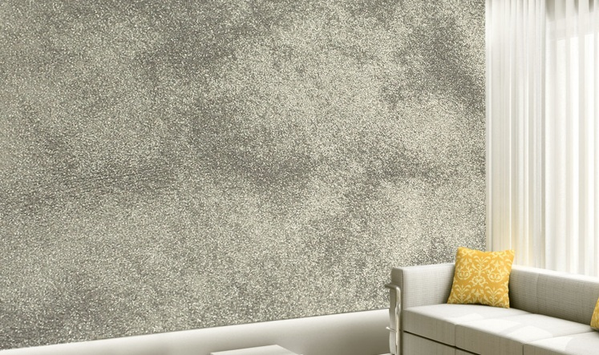
Эффект перламутрового песчаника. Декоративная краска на акриловой основе для сухих и влажных помещений. Создает покрытие с перламутровым отблеском и вкраплением минеральных частиц, создающих эффект дымки. Идеально подходит для отделки спальных комнат, гостиных и прихожих.
В работе с данным материалом, не обязательно иметь большой опыт в работе с декоративными покрытиями

№ слоя | Наименование | Назначение | Упаковка | Расход уп. (м²)
1 | Di Primer | грунт пропиточный | 5 кг | 55
2 | Tinto muro | грунт укрывающий | 5 кг | 46
3 | ARENARIO Perle | декоративная краска | 5 кг | 30

Нанесение:

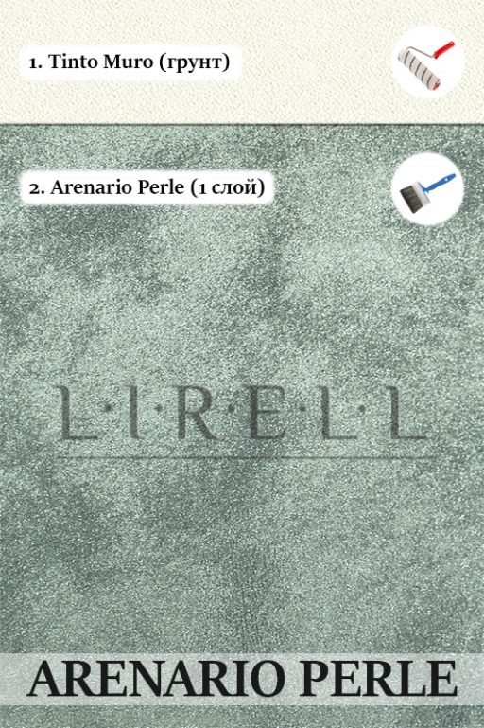
Подготовка поверхности:
Поверхность должна быть тщательно подготовлена выравнивающей финишной шпатлевкой как под покраску. Для предотвращения появления трещин на поверхности стен перед нанесением декоративного покрытия желательно оклеить стены флизелиновыми бумажными обоями и нанести грунт глубокого проникновения.

Нанесение:
Перед нанесением поверхность необходимо подготовить и обеспылить пропиточным грунтом «Di Primer». На подготовленную поверхность нанести валиком специальный грунт «Tinto muro». Время высыхания грунта 6-8 часов.
После полного высыхания грунта нанести декоративную краску «ARENERIO Perle» широкой кистью средней жесткости равномерными хаотичными масками по всей поверхности стены в 2 слоя. Время нанесения между слоями 4-6 часов в зависимости от влажности помещения.

Расход при стандартной технике нанесения - 0,17 кг на 1 м.кв.
Время схватывания: 50 мин.
Время высыхания: 24 часа
Очистка инструмента: вода

При работе с темными тонами грунт рекомендуется колеровать в цвет базового материала.

ВНИМАНИЕ! При нарушении вышеописанной технологии нанесения или при недостаточном уровне квалификации мастера поставщик не несет ответственности за качество покрытия и его долговечность.

